**Subindo projeto para o github**

**Via GitHub Desktop**

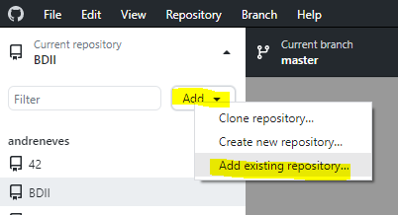

ADD -> Add existingrepository

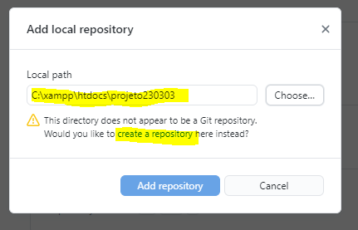

Selecione o diretório do projeto e clique em “create a repository”.

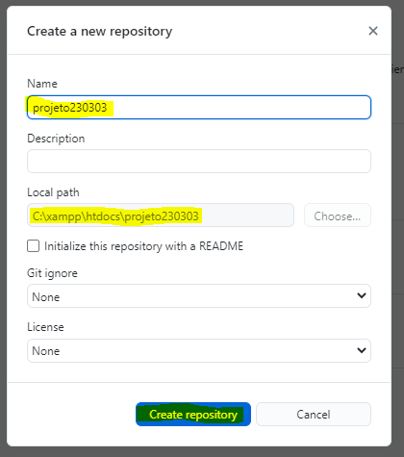

Conferir o nome e clicar em “Create repository”.

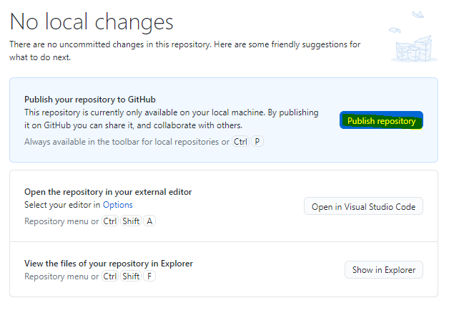

Clique em “Publish repository”